Міністерство освіти та науки України
Луцький національний технічний університет

ОСНОВИ
ФОРМОУТВОРЕННЯ ТА КОНСТРУЮВАННЯ

Методичні вказівки до виконання курсового проєкту
для здобувачів
фахової передвищої освіти
освітньо-професійної програми «Дизайн»
галузі знань 02 Культура та мистецтво
спеціальності 022 Дизайн
денної форми навчання

Луцьк 2022
УДК 72.012(075.8)
О-75
Електронна копія друкованого видання передана для внесення в репозитарій ТФК ЛНТУ
Бібліотекар ________________ Оксана РОМАНЮК
(підпис)

Рекомендовано до видання Навчально-методичною радою ТФК ЛНТУ, протокол № ___ від «____» _____________ 202__ року.
Голова НМР ________________ Світлана БУСНЮК
(підпис)

Розглянуто і схвалено на засіданні циклової комісії креативних індустрій ТФК ЛНТУ,
протокол №___ від «___» ____________ 202__ року.
Голова ЦК ________________ Наталія СТАДНЮК
(підпис)

Укладач: | ________________  (підпис) | Наталія СТАДНЮК, старший викладач, спеціаліст І категорії, викладач ТФК ЛНТУ
Рецензент: | ________________  (підпис) | Юлія БОНДАРЧУК, кандидат мистецтвознавства, доцент кафедри архітектури та дизайну ЛНТУ

О-75 | Основи формоутворення та конструювання : методичні вказівки до виконання курсового проекту для здобувачів фахової передвищої освіти освітньо-професійної програми «Дизайн» спеціальності 022 Дизайн галузі знань 02 Культура та мистецтво денної форми навчання / уклад. Стаднюк Н.В. Луцьк: ТФК ЛНТУ, 2022. 80с.

Методичне видання складене відповідно до діючої програми курсу «Осови формоутворення та конструювання» з метою визначення тематики курсового проєктування здобувачів освіти та надання методичної допомоги у процесі виконання. Приведені основні вимоги до змісту і структури курсового проєкту, загальні вказівки оформлення робіт. Курсовий проект є необхідним засобом формування практичних навичок. Призначене для здобувачів фахової передвищої освіти спеціальності 022 Дизайн освітньо-професійної програми «Дизайн».
© Н.В.Стаднюк, 2022

ЗМІСТ
ВСТУП 4
РОЗДІЛ І. МЕТОДИЧНІ РЕКОМЕНДАЦІЇ ДО ВИКОНАННЯ КУРСОВОГО ПРОЄКТУ
1. 1. Поняття і мета курсового проєкту 7
1. 2. Послідовність виконання курсового проєкту 10
1. 3. Загальні вимоги до виконання пояснювальної записки до курсового проєкту 13
РОДІЛ ІІ. ВИМОГИ ДО СТРУКТУРНИХ ЕЛЕМЕНТІВ
КУРСОВОГО ПРОЄКТУ 18
2. 1. Загальні вимоги до структури пояснювальної записки 18
2. 2. Вимоги до структурних елементів основної частини пояснювальної записки 19
2. 3. Рекомендований зміст структурних підрозділів пояснювальної записки до курсового проєкту 21
2. 4. Вимоги до формоутворення об’ємно-просторової композиції 23
2. 5. Захист курсового проєкту 25
2. 6. Критерії оцінювання курсових проєктів 25
ОРІЄНТОВНА ТЕМАТИКА КУРСОВИХ ПРОЄКТІВ 27
СПИСОК РЕКОМЕНДОВАНОЇ ЛІТЕРАТУРИ 28
ДОДАТКИ 30

ВСТУП
Форма – це образотворчий засіб вираження художнього образу. Властивості форми – це все те, що людина сприймає візуально: геометричний вид, величина, положення в просторі, маса, фактура, текстура і т.д.
Існує три види форми:
- лінійна, переважання одного виміру над іншими.
- площинна, яка визначається різким зменшенням розмірів по одній з координат вимірювання.
- об'ємна, їй притаманна рівність усіх трьох вимірів.
В залежності від того які завдання ставить дизайнер і в якому просторі вони реалізуються визначається форма предметів. Чи будуть вони лінійними, плоскими або об'ємними.
Простір, площина, об'єм, і форма безпосередньо залежать від видів композиції.
Освітній компонент «Основи формоутворення та конструювання» передбачений навчальним планом у циклі професійної підготовки фахових молодших бакалаврів спеціальності 022 Диайн. Засвоєння та використання набутих знань і вмінь у взаємозв’язку з вивченням циклу загальних і професійно-орієнтованих компонентів у реалізації програми підготовки дизайнерів забезпечує необхідний рівень загальнокультурного і професійного розвитку, свідоме відношення до проектно-творчої діяльності, успішний процес курсового та дипломного проєктування, необхідну базу системних знань для науково-дослідної, науково-практичної та творчої роботи.
Метою викладання навчальної дисципліни «Основи формоутворення та конструювання» є професійна підготовка фахівця з високим рівнем художньоконструкторської майстерності і самостійного творчого вирішення завдань, формування практичних навичок конструювання об’єктів дизайну з урахуванням форми носія.
Основними завданнями вивчення дисципліни «Основи формоутворення та конструювання» є:
- засвоєння теоретичних основ з дисципліни «Основи формоутворення та конструювання»;
- засвоєння основних прийомів дослідження форми предмету;
- засвоєння основних технік роботи з графічними та макетними матеріалами, обладнанням;
- засвоєння основних композиційних прийомів конструювання об’єктів дизайну.
У результаті вивчення навчальної дисципліни здобувачі освіти повинні знати:
- поняття та терміни, які вивчаються;
- закони, категорії та засоби виразності композиції;
- методику виконання об’ємних форм;
- технічні вимоги до виробів дизайнера.
- концепції, принципи, техніки і технології дизайну в процесі створення об’єктів дизайну.
У результаті вивчення навчальної дисципліни здобувачі освіти повинні вміти:
- знаходити оригінальні рішення поставлених професійних завдань самостійно або в співпраці у творчому колективі (групі), аргументуючи свій вибір.
- Застосовувати сучасні інформаційні та комунікаційні технології для пошуку та аналізу необхідної інформації у вирішенні практичних проблем
- Зображувати композиційно-цілісні об’єкти дизайну засобами графічних технік
- Створювати макет (модель) об’єкту (продукту) дизайну для демонстрації творчого задуму
- Обґрунтовувати вибір технік, технологій та матеріалів для створеного або спроєктованого об’єкту (продукту) дизайну, враховуючи його екологічну безпечність
- Застосовувати відповідне програмне забезпечення для виконання конкретного дизайнерського завдання
- Оцінювати власні результати на всіх етапах розробки об’єкту (продукту) дизайну відповідно до нормативної документації
- Працювати автономно та/або в команді
- Самостійно ставити цілі, організовувати робочий час та простір, дотримуватися строків виконання завдань.
- Презентувати власні професійні компетентності, створені об’єкти (продукти) або їх елементи в професійному середовищі, перед клієнтами, користувачами та споживачами, враховуючи тенденції ринку праці у сфері дизайну.
Курсовий проєкт з дисципліни «Основи формоутворення та конструювання» виконується у відповідно до затверджених в установленому порядку методичних рекомендацій, з метою закріплення та поглиблення теоретичних знань та вмінь здобувача освіти з навчального матеріалу, винесеного на самостійне опрацювання. Виконання, оформлення та захист курсового проєкту здійснюється здобувачем освіти в індивідуальному порядку з урахуванням методичних рекомендацій.
Мета курсового проєкту: самостійне вивчення частини програмного матеріалу, систематизація, узагальнення, закріплення та практичне застосування знань із навчального курсу «Основи формоутворення та конструювання», удосконалення навичок самостійної навчально- пізнавальної діяльності.
Зміст курсового проєкту: дослідження принципів і прийомів формоутворення об’ємно-просторових композицій у межах навчальної програми курсу, дизайн-розробка композиції виконана на основі знань, умінь та навичок, отриманих під час лекційних та практичних занять.
Мета і призначення методичних вказівок до виконання курсового проєкту з навчального предмету «Основи формоутворення та конструювання»: методичні вказівки пропонують структуровану підготовку до виконання курсового проєкту. Скориставшись методичними порадами, здобувач освіти зможе ефективно розподілити навчальний час та визначити
домінанти сучасних напрямків розвитку дизайну.
Структура та зміст методичних рекомендацій до виконання курсового проєкту органічно поєднує попередній досвід вивчення основ основ композиції, проєктування, кольорознавства та роботи з інтернет-ресурсами, мультимедійними матеріалами, електронними документами.
Терміни та вимоги до виконання. Курсовий проєкт виконується протягом семестру.
Кількість балів. Критерії оцінювання. Усього за результатами курсового проєкту здобувачі освіти денної форми навчання можуть набрати 5 балів.
Методичні вказівки до виконання курсового проєкту «Основи формоутворення та конструювання» призначені для виконання курсового проєкту і містять набір основних термінологічних понять згідно тематичного планування курсу, зразок формування змісту і структури курсового проєкту, орієнтовну тематику, а також рекомендовану літературу.

РОЗДІЛ І. МЕТОДИЧНІ РЕКОМЕНДАЦІЇ
ДО ВИКОНАННЯ КУРСОВОГО ПРОЄКТУ
1.1. Поняття, мета та склад курсового проєкту
Курсовий проєкт є одним із видів наукової роботи, самостійним навчально-науковим дослідженням здобувача освти. Згідно з Положенням про організацію навчального процесу курсова робота виконується з метою закріплення, поглиблення і узагальнення знань, одержаних здобувачами освіти за час навчання, та їх застосування до комплексного вирішення конкретного проєктного завдання.
Курсовий проєкт – це кваліфікаційна робота з навчальної дисципліни, яка передбачена навчальним планом як обов’язкова складова навчального процесу. Курсовий проєкт зараховується як окрема оцінка і на нього розповсюджуються всі норми Положення про рейтингову систему оцінювання успішності здобувачів освіти. Виконання і захист курсового проєкту дозволяють визначити рівень теоретичної і практичної підготовки здобувача освіти, його вміння самостійно працювати з літературними джерелами, правильно аналізувати та узагальнювати матеріал, виконувати дизайнерські розробки.
Метою курсового проекту є :
- систематизація, поглиблення і закріплення теоретичних і практичних знань здобувачів освіти з актуальних проєктних формоутворення об’єктів дизайну;
- вироблення вмінь і навичок застосовувати набуті знання при вирішенні завдань з проєктування об’єктів дизайну;
- оволодіння загальнонауковими методами сучасних наукових досліджень при вирішенні теоретичних проблемних питань;
- виробити вміння формулювати судження і висновки, логічно послідовно і доказово їх викладати;
- виконувати дизайнерські розробки на високому професійному рівні та вміти їх обґрунтувати;
- розвинути здібність до самостійної проєктної діяльності;
- допомогти оволодіти вмінням прилюдного захисту підготовленого матеріалу;
- формування вміння практичної реалізації результатів курсового проєктування під час дизайнерської практики.
Напрями і теми курсових проєктів.
Загальна тема курсового проєкту є однаковою для усіх здобувачів освіти «Формоутворення об’ємно-просторової композиції».
Об'ємна композиція своєю назвою говорить про форму, що має три виміри, три основні просторові координати (висоту, ширину і глибину), і оглядається з усіх боків. При цьому мається на увазі, що жодне з трьох вимірів не передбачається мінімальним, яка перевертає обсяг у площину.
У такій композиції можливе домінування висоти над іншими вимірами і вимірювання ширини і глибини над висотою.
Тематика курсових проєктів має відповідати завданням навчальної дисципліни і тісно пов’язуватися з практичними потребами конкретного фаху. Здобувача освітим надається право вільного вибору теми.
В тематиці курсового проєкту повинні розглядатися основні види матеріалів, що використовуються у сфері графічного дизайну.
Курсовий проєкт може бути присвячений одній із проблем фірмового стилю у графічному дизайні:
Фірмовий стиль навчальних закладів Фірмовий стиль торгівельних закладів Фірмовий стиль виробничих підприємств
Фірмовий стиль закладів громадського харчування Фірмовий стиль закладів дозвілля
Фірмовий стиль розважальних закладів Фірмовий стиль оздоровчих закладів Фірмовий стиль туристичних фірм Фірмовий стиль громадських організацій
Під час написання теоретичної частини курсового проєкту необхідно дослідити історію створення і філософію бренду, що є об’єктом дослідження, виявити основні прийоми і принципи дизайну логотипу, запропонувати дизайн-розробку об’єктів фірмового стилю на основі авторської концепції формотворення, виконати демонстраційну графіку.
Термін виконання курсових проєктів визначається робочим навчальним планом.
Проблеми наукового пошуку, досліджувані в курсових проєктах, можуть знайти своє продовження у кваліфікаційних роботах. Цим забезпечується послідовність науково-дослідницької діяльності здобувачів освіти від попередніх курсів до наступних, послідовність засобів і форм її проведення відповідно до логіки навчального процесу.
Склад курсового проєкту
Курсовий проєкт складається з трьох частин:
1) пояснювальна записка;
2) площинна композиція;
3) об’ємно-просторова композиція.
Важливою умовою успішного виконання усіх складових курсового проєкту є дотримання здобувачем освіти методичних вимог та порад керівника.
1.2. Послідовність виконання курсового проєкту
Послідовність роботи над дослідженням та рекомендований графік підготовки курсового проєкту є такими:
- вибір теми, обговорення її з керівником.
- з’ясування проблематики, кола питань, які мають бути вирішені під час курсового проєктування (встановлення об’єкту та предмету проєктування; визначення мети та завдання);
- добір літератури, обговорення з керівником рекомендованої літератури та власний пошук нових видань з даного питання.
- складання плану-проспекту роботи та узгодження його з керівником;
- вивчення досвіду розробок в галузі формоутворення;
- розробка об’ємно-просторової композиції.
Коли накопичено основний матеріал для курсового проєкту, відбувається:
- викладення матеріалу, затвердження чернеток керівником, групування та систематизація матеріалів, написання тексту пояснювальної записки за планом та тезами;
- оформлення списку використаної літератури, додатків, списку ілюстрацій;
- оформлення титульного аркуша;
- подання чорнового варіанту пояснювальної записки керівникові;
- усунення зауважень, урахування рекомендацій керівника;
- візуалізація об’ємно-просторової композиції, остаточна графічна пропозиція;
- подання готового курсового проєкту до захисту;
- рецензування роботи керівником, корегування недоліків;
- написання вступного слова задля захисту курсового проєкту.
Терміни та обсяги робіт на окремих етапах є орієнтовними і можуть змінюватися в залежності від конкретної тематики.
Вибір теми курсового проєкту. Основним критерієм вибору теми курсового проєкту є інтерес здобувача освіти, прагнення розширити свої пізнання в певній галузі, отримати практичні навики проектування.
Здобувач освітии обирають тему курсового проєктування з запропонованих за рекомендацією керівника. Курсовий проєкт носить навчально- дослідницький характер і в той же час повинен спиратися на новітні досягнення науки у сфері дизайну.
Теми мають бути не описового, а проблемного характеру, що дає змогу здобувач освітиоцінити актуальність та значення теми у розвитку формоутворення, а також демонструє власний внесок молодого науковця у вирішення проблеми. Тема курсового проєкту має бути чітко сформульованою, стислою, конкретною (орієнтовні теми курсових проєктів – дивись у Додатку 1).
Здобувач освіти, який обрав тему курсового проєкту, отримує від керівника рекомендації щодо підбору літератури з даного питання. Проте пошук необхідної наукової літератури він веде самостійно.
Зазвичай пошук літератури починається з роботи з каталогами наукових бібліотек: алфавітним каталогом, якщо здобувачу освіти відомі автор та назва твору, або систематичним каталогом, якщо здобувачу освіти необхідно продивитися інформацію про всі джерела з означеної проблеми. Отримані відомості про ті підручники чи періодичні видання, які стосуються проблеми, виписуються на власну каталожну картку (замовлення). Це замовлення подається або в абонемент, або в читальний зал наукової літератури, або в зал періодики. Інформацію про нові видання можна отримати у реферативних журналах, аналітичних оглядах, вісниках періодичних видань тощо. Всі ці відомості можна уточнити в бібліографічному відділі бібліотеки.
В міру вивчення літератури, самоаналізу, тема курсового проєкту може уточнюватися, конкретизуватися, як і окремі етапи організації дослідження та проєктування.
Курсовий проєкт вимагає ретельного аналізу літературного матеріалу, однак, потребує диференційованого підходу.
Курсовий проєкт повинен бути виконаний й оформлений з додержанням вимог. Автор курсового проєкту має спиратися на попередній науковий та практично-дизайнерський досвід, посилаючись на авторів і джерела, в яких запозичив певні ідеї, матеріали, результати в контексті обраного напрямку дослідження. Слід уникати використання ідей, думок, теорій дослідників без посилань на джерело інформації.
Демонстраційна графіка повинна давати цілісне уявлення виконану дизайн-розробку.
Науковий керівник розробляє спільно зі здобувачем освіти етапи виконання курсового проєкту, допомагає в розробці плану роботи, надає допомогу у виборі методики проведення дослідження, спільно зі здобувач освіти планує шляхи інформаційного пошуку, тобто виявлення за бібліографічним виданням відповідних джерел і літератури, допомагає здобувачу освіти орієнтуватися в довідковій літературі, дає кваліфіковані консультації по виникаючих у процесі роботи питань, здійснює систематичний контроль над ходом виконання роботи у відповідності з розробленим планом.
В обов'язки керівника входить ретельна перевірка остаточно оформленого курсового проекту.
1.3. Загальні вимоги до написання пояснювальної записки до курсового проєкту
Курсовий проєкт повинен відповідати таким вимогам:
- логічно та послідовно структурованою за змістом;
- вирізнятись глибиною дослідження та повнотою висвітлення визначених питань;
- переконливістю аргументації викладених думок;
- точністю і стислістю формулювань, конкретністю викладу матеріалу;
- обґрунтованістю висновків і рекомендацій;
- грамотністю оформлення пошукового апарату роботи;
- вмінням працювати з науково-монографічними, правовими джерелами з досліджуваного питання.
Рекомендований обсяг курсового проєкту здобувача освіти складає 10-20 друкованих сторінок (разом з додатками).
Список використаної літератури має складатися з 5 – 10 позицій.).
Обов’язковою вимогою до курсового проєкту є написання державною мовою, за винятком списку використаної літератури, де використане джерело записується мовою видання. Цитати з цих джерел наводяться в тексті виключно українською мовою.
Текст пояснювальної записки курсового проєкту набирається на комп’ютері на одному боці аркуша білого паперу формату А4 (210 × 297 мм). Сторінки обмежуються полями: ліве – 25 мм, верхнє та нижнє – 20 мм, праве – 10 мм. Відстань між заголовком і текстом – 15-20 мм. Шрифт – чорного кольору. Щільність тексту однакова по всій роботі. Сторінка повинна містити не менше 28-30 рядків по 57-60 знаків у кожному (з урахуванням інтервалів).
Рекомендована гарнітура – Times New Roman, кегль – 14, інтервал між рядками – 1,5.
Пояснювальна записка курсового проєкту має бути надрукована чітко, без помилок і виправлень. Текст пояснювальної записки курсового проєкту може ілюструватись рисунками, схемами, графіками, діаграмами та таблицями. Додатки повинні містити усі об’єкти дизайн-розробки. Пояснювальна записка курсового проєкту починається з титульної сторінки за формою, наведеною в додатку А. Це перша сторінка роботи, яку включають до загальної нумерації сторінок, але не нумерують. Далі номер сторінки проставляють у правому нижньому кутку аркуша. За титульною сторінкою наводяться послідовно зміст, вступ, розділи в порядку подання, висновки, список використаних джерел, додатки.
Всі вони починаються з нової сторінки, а кожен з підрозділів – після закінчення попереднього.
Текст основної частини пояснювальної записки курсового проєкту поділяють на розділи та підрозділи. Кожну структурну частину записки починають з нової сторінки.
Заголовки структурних частин пояснювальної записки курсового проєкту «ВСТУП», «РОЗДІЛ», «ВИСНОВКИ», «СПИСОК ВИКОРИСТАНИХ ДЖЕРЕЛ», «ДОДАТКИ» друкують великими літерами симетрично відносно тексту.
Заголовки підрозділів друкуються малими літерами (крім першої великої) з абзацу. В кінці заголовка крапки не ставлять. Якщо заголовок складається з двох або більше речень, їх розділяють крапкою.
Нумерація розділів та підрозділів. Номер розділу ставиться після слова «РОЗДІЛ», після номера крапка не ставиться, потім з нового рядка друкується заголовок розділу.
Підрозділи нумеруються в межах кожного розділу. Номер підрозділу складається з номера розділу і порядкового номера підрозділу, між ними ставиться крапка. У кінці номера підрозділу має стояти крапка, наприклад: «2.3.» (третій підрозділ другого розділу). У тому самому рядку дається заголовок підрозділу.
Ілюстрації. До ілюстрацій належать рисунки, схеми, графіки, діаграми. Ілюстрації повинні мати назву, яку розміщують після номера ілюстрації. За потреби ілюстрації доповнюють пояснювальними даними (текст під рисунком). Ілюстрації (схеми, графіки, діаграми) і таблиці варто наводити безпосередньо після тексту за першою згадкою або на наступній сторінці. Ілюстрації і таблиці, розміщені на окремих сторінках роботи, включають до загальної нумерації. Ілюстрацію, більшу за формат А4, враховують як одну сторінку і розміщують у відповідних місцях після згадування в тексті або в додатках.
Ілюстрації позначають словом «Рис.» і нумерують послідовно в межах розділу, за винятком ілюстрацій в додатках. Номер ілюстрації складається з номера розділу і порядкового номера ілюстрації, між ними ставиться крапка.
Наприклад: Рис. 1.2. (другий рисунок першого розділу).
Номер рисунка, його назва і пояснювальні підписи розміщуються послідовно під ним.
Таблиці. У таблицях наводяться цифрові дані. Кожна таблиця повинна мати назву, яку розміщують над таблицею і друкують симетрично до тексту. Назва і слово «Таблиця» починаються з великої літери. Слово
«Таблиця» друкують праворуч, над правим верхнім кутом заголовка таблиці один раз, на інших сторінках пишуть «Продовження табл.…». Назви не підкреслюють.
Заголовки колонок повинні починатися з великих літер, підзаголовки
– з малих, якщо вони становлять одне речення із заголовком, і з великих, якщо вони самостійні. Висота рядків – не менше 8 мм. Колонку з порядковими номерами рядків до таблиці не включають.
Таблицю розміщують після першого згадування у тексті так, щоб її можна було читати без повороту опалітуреного блока роботи або з поворотом за годинниковою стрілкою.
Таблицю з великою кількістю рядків можна переносити на іншу сторінку. В такому разі зазначають: Продовження табл.
Таблицю з великою кількістю колонок можна ділити на частини і розміщувати одну частину під іншою в межах однієї сторінки.
Якщо цифрові або інші дані в будь-якому рядку таблиці не наводяться, то в ньому ставиться риска (–). На всі таблиці повинні бути посилання в тексті, при цьому слово «таблиця» в тексті пишуть скорочено, наприклад: «... у табл. 1.2». У повторних посиланнях на таблиці та ілюстрації треба вказувати скорочено слово «дивись», наприклад: «див. табл. 1.3».
Додатки. Додатки оформляють як продовження пояснювальної записки на прикінцевих її сторінках, зазначаючи їх у порядку посилань у тексті. Кожний додаток починається з нової сторінки. Додаток повинен мати заголовок, надрукований вгорі малими літерами з першої великої симетрично щодо тексту сторінки. Посередині рядка над заголовком малими літерами з першої великої друкується слово «Додатки».
Додатки позначаються послідовно великими літерами української абетки, за винятком літер Ґ, Є, З, І, Ї, Й, О, Ч, Ь, наприклад: Додаток А, Додаток Б і т. д. Один додаток позначається як Додаток А.
Список використаних джерел. Теоретична частина пояснювальної записки курсового проєкту завершується списком використаних джерел. Відомості про джерела, що містяться у списку, необхідно давати відповідно до вимог державних стандартів, зокрема: ДСТУ ГОСТ 7.1:2006 «Система стандартів з інформації, бібліотечної та видавничої справи.
Бібліографічний запис. Бібліографічний опис. Загальні вимоги та правила складання».
Джерела можна розміщувати:
- в алфавітному порядку прізвищ перших авторів або заголовків (такий спосіб є найпоширеніший та універсальний);
- у хронологічному порядку;
- за послідовністю посилань у тексті.
Авторів з однаковими прізвищами подають в алфавітному порядку їхніх ініціалів; праці одного автора – за алфавітом перших літер назв його праць; праці одного автора з однаковою назвою – за хронологією.
Спочатку наводять літературу, видану кирилицею, далі – латиною і мовами з особливою графікою (за алфавітом назв мов – арабською, вірменською, грузинською тощо). Публікації мовами з особливою графікою подають в українській транслітерації або в перекладі українською мовою.
Крім того, є певний порядок розташування літературних джерел: нормативні акти (закони, постанови та ін.); книжкові видання; статті в журналах та інших періодичних виданнях; матеріали з Інтернету.
Основна вимога до використаних джерел – єдине оформлення і дотримання чинного державного стандарту на бібліографічний опис видань (ДСТУ 8302:2015 «Інформація та документація. Бібліографічне посилання. Загальні вимоги та правила складання»), який установлює види бібліографічних посилань, правила та особливості їхнього складання і розміщення у документах).

РОЗДІЛ ІІ. ВИМОГИ ДО СТРУКТУРНИХ
ЕЛЕМЕНТІВ КУРСОВОГО ПРОЄКТУ
2.1. Загальні вимоги до структури пояснювальної записки
До структури та змісту курсових проєктів висуваються вимоги як до наукової праці (ДСТУ 3008-95. Документація. Звіти у сфері науки і техніки. Структура та правила оформлення).
Структура пояснювальної записки курсового проєкту повинна сприяти розкриттю обраної теми і бути аналогічна структурі кваліфікаційної роботи: мати титульний аркуш, анотацію, зміст, вступ, основну частину, висновок, список використаних джерел і додатки.
Вступна частина повинна мати такі структурні елементи: титульний лист, зміст, перелік умовних позначень, символів, одиниць, скорочень і термінів.
Основна частина містить такі структурні одиниці: вступ, текст курсового проєкту, висновки, рекомендації, перелік посилань.
Додатки розміщують після основної теоретичної частини курсового проєкту.
Титульний аркуш є першою сторінкою пояснювальної записки курсового проєкту і є основним джерелом бібліографічної інформації, необхідної для оброблення та пошуку документа.
Титульний аркуш повинен мати відомості, які подають у такій послідовності:
- назва міністерства і навчального закладу;
- гриф допущення до захисту;
- прізвище, повні ім’я і по батькові автора
- повна назва документа;
- підписи відповідальних осіб, включаючи керівника курсового проєкту;
- рік виконання курсового проєкту.
Приклад оформлення титульного листа наведено у додатку А.
Зміст вміщує в собі перелік скорочень, умовних позначень, символів, одиниць і термінів (якщо вони є), вступ, заголовки розділів і підрозділів (якщо вони є), висновки, список використаних джерел, додатки (якщо вони є) із вказівкою номера сторінки, з якої починається розділ чи підрозділ.
Перелік умовних позначень, символів, скорочень і термінів. Усі прийняті у пояснювальній записці курсового проєкту малопоширені умовні позначення, символи, одиниці, скорочення і терміни пояснюють у переліку, який вміщують безпосередньо після змісту, починаючи з нової сторінки.
Незалежно від цього при першій появі цих елементів у тексті пояснювальної записки курсового проєкту наводять їх розшифровку.
2.2. Вимоги до структурних елементів основної частини пояснювальної записки
2.2.1. У вступі повинно бути:
Актуальність проблеми, яка зумовила вибір теми проєктування та дослідження, коротко викладена історія питання (рівень проєктних розробок) за хронологічним чи концептуальним принципом.
Об’єкт дизайн-розробки:… Предмет дизайн-розробки:… Мета дизайн-розробки: …
У відповідності з метою ставляться такі завдання: 1)…2)…3)…
Новизна розробки полягає у тому…
Логіка дослідження зумовила структуру курсового проєкту: вступ, …розділи, висновки, список використаних джерел із…найменувань, …додатків. Загальний обсяг…сторінок.
2.2.2. Вимоги до викладу тексту пояснювальної записки курсового проєкту
Текст пояснювальної записки курсового проєкту – це виклад відомостей про предмет (об’єкт) проєктування, які є необхідними й достатніми для розкриття сутності означеної дизайн-розробки та її результати.
Текст пояснювальної записки курсового проєкту викладають, поділяючи матеріал на розділи. Розділи можуть поділятися на пункти або на підрозділи і пункти. Пункти, якщо це необхідно, поділяють на підпункти. Кожен пункт і підпункт повинен містити закінчену інформацію і висновки.
2.2.3. Вимоги до додатків
У додатках вміщують матеріал, який:
- є необхідним для повноти курсового проєкту, але включення його до основної частини пояснювальної записки може змінити впорядковане і логічне уявлення про дослідження;
- не може бути розміщений в основній частині пояснювальної записки курсового проєкту через великий обсяг або способи його відтворення.
У додатки можуть бути включені:
- додаткові ілюстрації або таблиці;
- матеріали, які через великий обсяг, специфіку викладання або форму подання не можуть бути внесені до основної частини (зразки аналогів та прототипів, об’єкти авторської дизайн-розробки, загальний вигляд демонстраційної графіки, фотографічні зображення макетної частини тощо).
Кожен додаток повинен починатися з нового аркуша і мати заголовок, виконаний великими літерами. У правому верхньому кутку над заголовком великими літерами пишеться відповідно: ДОДАТОК А, ДОДАТОК Б тощо.
2.2.4. Список використаної літератури складається здобувач освіти як результат перегляду наукових джерел з теми дослідження. До бібліографічного списку вноситься тільки та література, що використовувалася в роботі, на яку є посилання в тексті. Переваги повинні надаватися новітнім виданням. При складанні тез, конспектуванні потрібного матеріалу вже на початковому етапі потрібно записувати літературу, це полегшить її систематизацію. Список наукових джерел подається в алфавітному порядку, оформлюється з урахуванням сучасних вимог до бібліографічного опису.
Необхідно правильно розуміти сутність методу теоретичного аналізу і не зводити теоретичну частину пояснювальної записки курсового проєкту до переписування цілих сторінок з двох-трьох джерел. Щоб робота не межувала з плагіатом, серйозні теоретичні положення необхідно давати з посиланням на джерело. Причому це не має бути підручник з даної дисципліни. Написання пояснювальної записки курсового проєкту передбачає більш глибоке вивчення обраної теми, ніж вона розкривається в навчальній літературі.
2.3. Рекомендований зміст структурних підрозділів пояснювальної записки до курсового проєкту
У вступі пояснювальної записки курсового проєкту потрібно коротко викласти такі питання.
Шляхом критичного аналізу наукових літературних джерел обґрунтувати актуальність вибраної теми проєктування та показати стан проєктної проблеми. Висвітлення актуальності не повинно бути багатослівним. Досить кількома реченнями висловити головне – сутність проблеми та необхідність її дослідження.
Сформулювати мету дизайн-розробки і завдання, які необхідно вирішити для досягнення поставленої мети.
Визначити об’єкт і предмет дизайн-розробки. Об’єкт – це процес або явище стосовно проєктної ситуації, вибраний для дизайн-розробки. Предмет проєктування міститься в межах об’єкта. Об’єкт і предмет курсового проєктування як категорії наукового процесу співвідносяться між собою як загальне і часткове. В об’єкті виділяється та його частина, що є предметом проєктування. Саме на нього спрямована основна увага здобувача освіти, оскільки предмет дизайн-розробки визначає тему курсового проєктування.
Обов’язковим елементом вступу є також зазначення наукової новизни дизайн-розробки та практичного значення роботи. Обсяг вступу – 1 сторінка.
Перший розділ є узагальненим теоретичним дослідженням, мета якого – систематизація здобутих теоретичних знань у галузі створення композиції, висвітлення історичних аспектів проєктування. В огляді історіографії необхідно окреслити основні етапи розвитку проєктної проблеми, що досліджується.
Мета цього етапу дослідження – на конкретному практичному прикладі аналогів та прототипів провести дослідження з проблем створення об’ємно-просторової композиції, виконати класифікацію та систематизацію матеріалу. У розділі аналізуються аналоги та прототипи щодо проєктних проблем, проводиться їх критичний дизайн-аналіз та класифікація виявлених дизайнерських особливостей.
Обов’язково повинні бути посилання на використані джерела. Обсяг першого розділу – не більше 35% від загального обсягу пояснювальної записки курсового проєкту.
Другий розділ – практичний. В ньому висвітлюється практичний аспект дослідження вибраної теми та формулювання авторської концепції формотворення.
Цей розділ має містити проєктні пошукові пропозиції практичного матеріалу з вибраної проблематики.
Результати аналізу даних можна подати в ескізних пропозиціях, варіантах графічних розробок тощо. Обсяг другого розділу – 30% від загального обсягу курсового проєкту.
Третій розділ – це практично-проектна частина, де потрібно описати авторську дизайн-розробку композиції. У цьому розділі треба навести власні пропозиції дизайнерської розробки об’єктів дизайну, що були досліджені у попередніх розділах.
Висновки розміщують безпосередньо після викладу тексту, починаючи з нової сторінки. У висновках мають бути наведені теоретичні та практичні результати, одержані в результаті курсового проєктування. За змістом висновки пов’язуються зі структурою роботи і випливають із завдань проєктування.
Висновки повинні бути досить конкретними, стислими та повною мірою відображати матеріал, викладений в пояснювальній записці курсового проєкту.
Викладені подальші перспективи досліджень можуть послужити доробком для виконання наступних курсових проєктів та кваліфікаційних проєктів.
У разі використання запозиченого матеріалу без посилання на автора, джерело чи електронну адресу інформації, що отримана через Інтернет, робота знімається з розгляду, не допускається до захисту і визнається плагіатом.
2.4. Вимоги до формоутворення об’ємно-просторової композиції
Об'ємно-просторова структура композиції у дизайн-діяльності розглядається як естетично-осмислена взаємозалежність форми об'єкта від його внутрішньої побудови та зовнішнього предметного оточення. Вона укладається на засадах внутрішньої та зовнішньої гармонійності, що надає просторових умов для реалізації дизайнпроцесу. Гармонійна форма дизайн-об'єктів може бути утворена за допомогою ряду закономірностей та принципів розвитку, а не випадковим поєднанням художньо обґрунтованих елементів побудови.
Легкість сприймання будь-якого дизайн-об'єкта багато в чому залежить саме від того, наскільки закономірно розвивається його композиція незалежно від її простоти або складності. Чим складніша об’ємно-просторова структура дизайн-об'єкта, тим більше значення для досягнення гармонії здобуває послідовний розвиток принципу, покладено в основу її будови.
Простір, крім виявлення всієї форми або її фрагментів грає роль стимулятора формотворення, що вирішує проблему відпрацювання ліній форми дизайн-об'єктів. Також взаємодіючи з формою простір допомагає розставляти акценти в загальному рішенні композиції.
Характер дизайнерських об'ємно-просторових композицій найчастіше підкреслюється глибинним розташуванням різних за своїм пластичним властивостям елементів - лінійних, площинних і об'ємних. Об'ємно-просторова композиція сприймається з різних сторін, хоча часті випадки її переважного сприйняття з однієї або двох сторін, наприклад, в умовах односпрямованого руху. Глядач знаходиться, як правило, зовні об'ємно-просторової форми.
В об'ємно-просторової композиції має місце більш складне, ніж в об'ємній композиції, планувальне рішення. Воно грунтується на різному просторовому розташуванні елементів.
При формоутворенні об’ємно-просторової композиції вирішуються такі композиційні завдання:
- виявляється загальний вигляд геометричних просторових форм (кубічних, циліндричних, пірамідальних та ін.);
- розташуванням підкреслюється статичний або динамічний характер композиції;
- гостро поєднуються в просторі різні пластичні форми (об'ємні, площинні і лінійні).
Для формоутворення об’ємно-просторової композиції слід дотримуватись:
- Проаналізувати зразки площинних та об’ємно-просторових композицій;
- Виконати ескізи площинної композиції;
- Подати ескізи керівникові курсового проекту, для обрання найкращого варіанту;
- Побудувати площинну композицію згідно затвердженого ескізу на форматі А3, з контурною рамкою 2 см;
- Розробити кольорографічне вирішення композиції за допомогою гуашевих або акрилових фарб;
- Завершити та перевірити правильність виконаного завдання;
- Підготувати основу (з картонну, ПВХ) для майбутньої об’ємно-просторової композиції формату А3, з контурною рамкою 2 см;
- Виконати ескізи об’ємно-просторової композиції;
- Створити об’ємно-просторову композицію, яка відповідає площинній;
- Завершити та перевірити правильність виконаного завдання.
2.5. Захист курсового проєкту
Захист проводиться на засіданні спеціальної комісії, що складається з двох-трьох чоловік, один з яких – керівник курсового проекту.
Курсовий проєкт повинен бути захищений до початку екзаменаційної сесії.
Процедура захисту курсового проєкту передбачає стислий виклад здобувач освіти головних проблем теоретичного дослідження проектної проблеми та їх вирішення, опис складових дизайн-розробки, досягнутих результатів. До захисту проєкту здобувач освіти отримує відгук на свою роботу, знайомиться з рецензією й готується аргументовано відповісти на зауваження й запитання. У процесі захисту членами комісії оцінюється глибина знань здобувач освіти досліджуваної теми, уміння вести дискусію, обґрунтовувати власні дизайн-розробки та відстоювати свою точку зору, чітко відповідати на поставлені запитання. На захисті здобувач освіти повинен дати вичерпні відповіді на зауваження рецензента та запитання членів комісії. Остаточна оцінка курсового проєкту виставляється комісією за підсумками захисту і якості виконаної роботи.
2.6. Критерії оцінювання курсового проєкту
Визначальними критеріями при оцінюванні курсового проекту виступають самостійність, теоретичний та науково-дослідний характер роботи, рівень запропонованих авторських проєкних рішень, якість композиції, уміння здобувача освіти аргументовано і логічно викладати результати власної дизайн-розробки, робити висновки.
Результати захисту курсового проєкту визначаються з урахуванням якості виконання усіх складових частин та рівня захисту:
1. Обґрунтування актуальності, формулювання мети, завдань та визначення методів проектування;
2. Критичний аналіз суті та змісту першоджерел. Виклад фактів, ідей, результатів досліджень в логічній послідовності. Аналіз сучасного стану проєктних проблем у графічному дизайні, класифікація дизайнерських особливостей аналогів та прототипів, розгляд інноваційних тенденцій подальшого розвитку даного питання, формулювання авторської концепції формотворення;
3. Обґрунтованість власної дизайнерської пропозиції щодо розв’язання проєктної проблеми, визначення перспектив дослідження і дизайн-розробок;
4. Дотримання вимог щодо технічного оформлення структурних елементів пояснювальної записки курсового проєкту (титульний аркуш, план, вступ, основна частина, висновки, додатки, список використаних джерел);
5. Виконання площинної композиції;
6. Виконання об’ємно-просторової композиції;
7. Захист курсового проєкту

ОРІЄНТОВНА ТЕМАТИКА КУРСОВИХ ПРОЄКТІВ З НАВЧАЛЬНОЇ ДИСЦИПЛІНИ
«ОСНОВИ ФОРМОУТВОРЕННЯ ТА КОНСТРУЮВАННЯ»
- Формоутворення об’ємно-просторової композиції «Асиметрія»
- Формоутворення об’ємно-просторової композиції «Гармонія»
- Формоутворення об’ємно-просторової композиції «Динаміка»
- Формоутворення об’ємно-просторової композиції «Ілюзія»
- Формоутворення об’ємно-просторової композиції «Контраст»
- Формоутворення об’ємно-просторової композиції «Нюанс»
- Формоутворення об’ємно-просторової композиції «Ритм»
- Формоутворення об’ємно-просторової композиції «Рівновага»
- Формоутворення об’ємно-просторової композиції «Різновага»
- Формоутворення об’ємно-просторової композиції «Симетрія»
- Формоутворення об’ємно-просторової композиції «Статика»
- Формоутворення об’ємно-просторової композиції «Тотожність»

РЕКОМЕНДОВАНА ЛІТЕРАТУРА
- Алфьорова З. І. Енвайронмент як феномен існування візуального мистецтва. Вісник Харківської державної академії дизайну і мистецтв. Харків: ХДАДМ, 2006. № 11. С. 3-8.
- Антонович Е.А. Російсько-український словник довідник з інженерної графіки, дизайну та архітектури. Львів. «Світ». 2001. 240 с.
- Даниленко В. Я. Дизайн України у світовому контексті художньо- проектної культури: монографія. Харків: ХДАДМ. Колорит, 2005. 332 с.
- Даниленко В. Я. Майбутнє європейського дизайну: Чехія, Польща, Україна. Харків: Колорит, 2007. 197 с.
- Іваненко Т.О. Прояви зооморфних мотивів у сучасному акцидентному шрифті. Вісник Харківської державної академії дизайну і мистецтв. Харків: ХДАДМ, 2007. № 6. С. 59-65.
- Іваненко Т.О. Художньо-образні особливості формоутворення акцидентного шрифту: дис. канд. мистецтвознавства: 17.00.07. Харків, 2006. 190с.
- Іттен Й. Мистецтво кольору: суб’єктивний досвід і об’єктивне пізнання як шлях до мистецтва : пер. з англ. / Й. Іттен – К. : ArtHuss, 2022. – 96 c.
- Іттен Й. Наука дизайну та форми : пер. з англ. / Й. Іттен – К. : ArtHuss, 2021. – 136 c.
- Криворучко О. Ю. Сучасна архітектура / О. Ю. Криворучко. – Львів: Видавництво львівської політехніки, 2018. – 136 с.
- Основи конструювання. Посібник / С.Ю. Кондратюк – Черкаси: КНЗ «ЧОІПОПП ЧОР», 2018. – 38 с.
- Основи формоутворення та конструювання: конспект лекцій для здобувачів фахової передвищої освіти освітньо-професійної програми «Дизайн» спеціальності 022 Дизайн галузі знань 02 Культура та мистецтво денної форми навчання / уклад. Стаднюк Н.В. Луцьк: ТФК ЛНТУ, 2022. 80с.
- Основи формоутворення: навч. посібник / С. В. Вергунов, Н. С. Вергунова, Л. А. Звенігородський: Харків. нац. ун-т міськ. госп-ва ім. О. М. Бекетова. – Харків : ХНУМГ ім. О. М. Бекетова, 2021. – 124 с.
- Словник з дизайну і ергономіки / уклад. В. О. Свірко та ін. Харків: НТМТ, 2009. 131 с.

ДОДАТОК А
Рис. А.1. Зразок оформлення титульної сторінки
пояснювальної записки до курсового проєкту

Рис. А.2. Зразок оформлення завдання на курсовий проект

ДОДАТОК Б
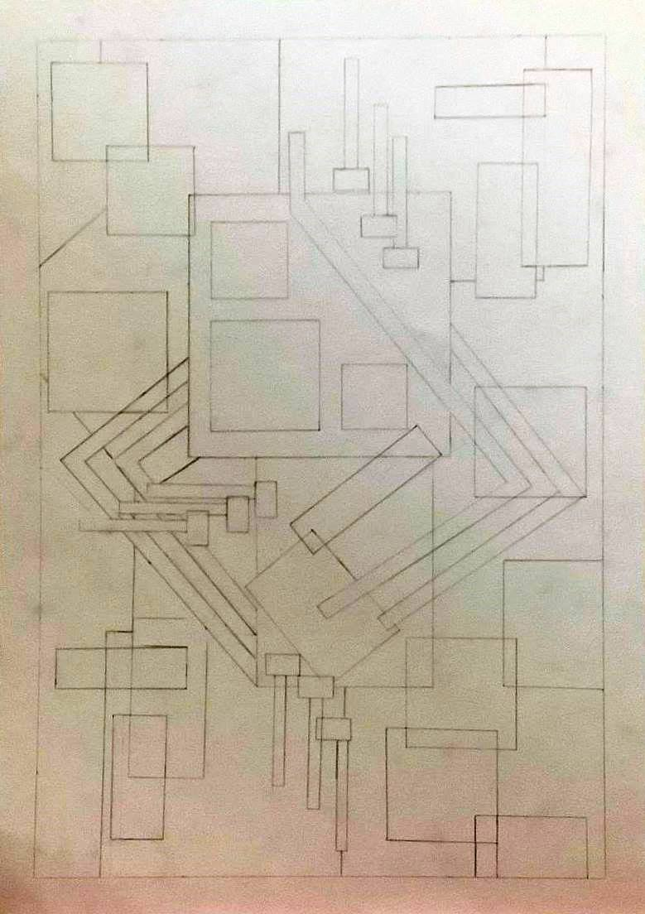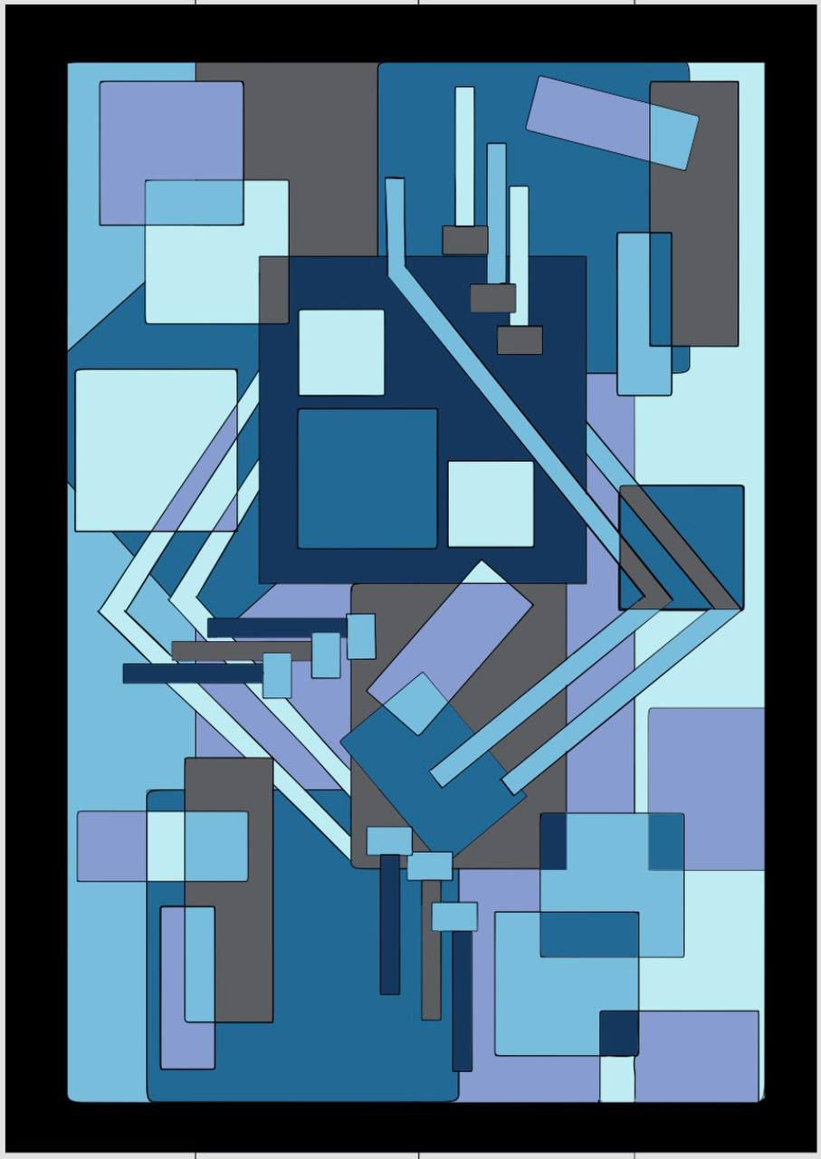

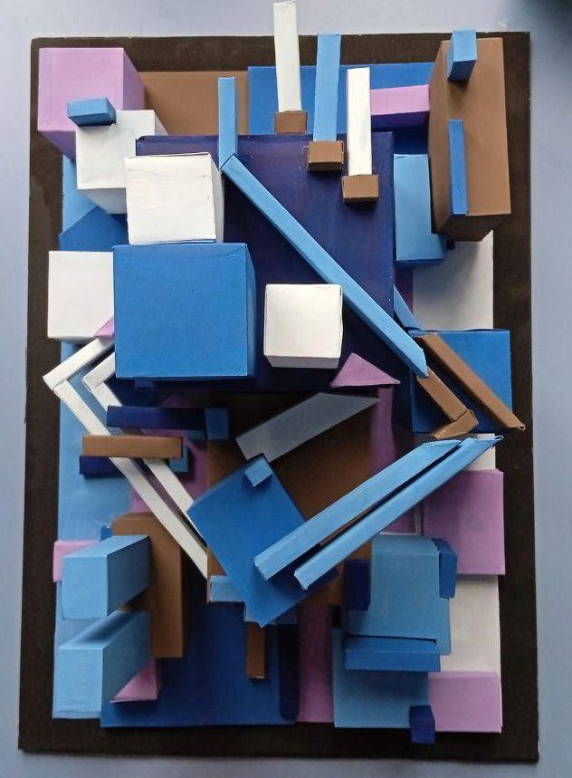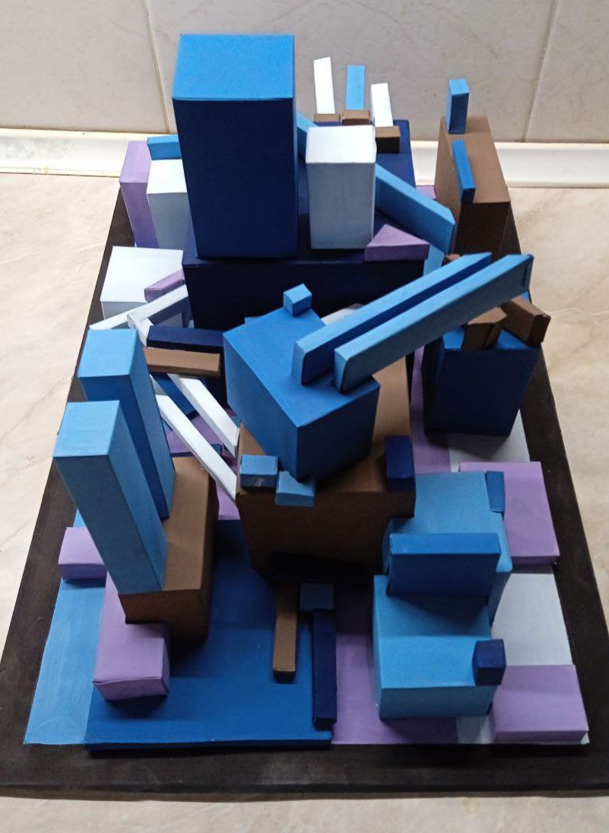

Рис. Б.1. Зразок практичної частини

